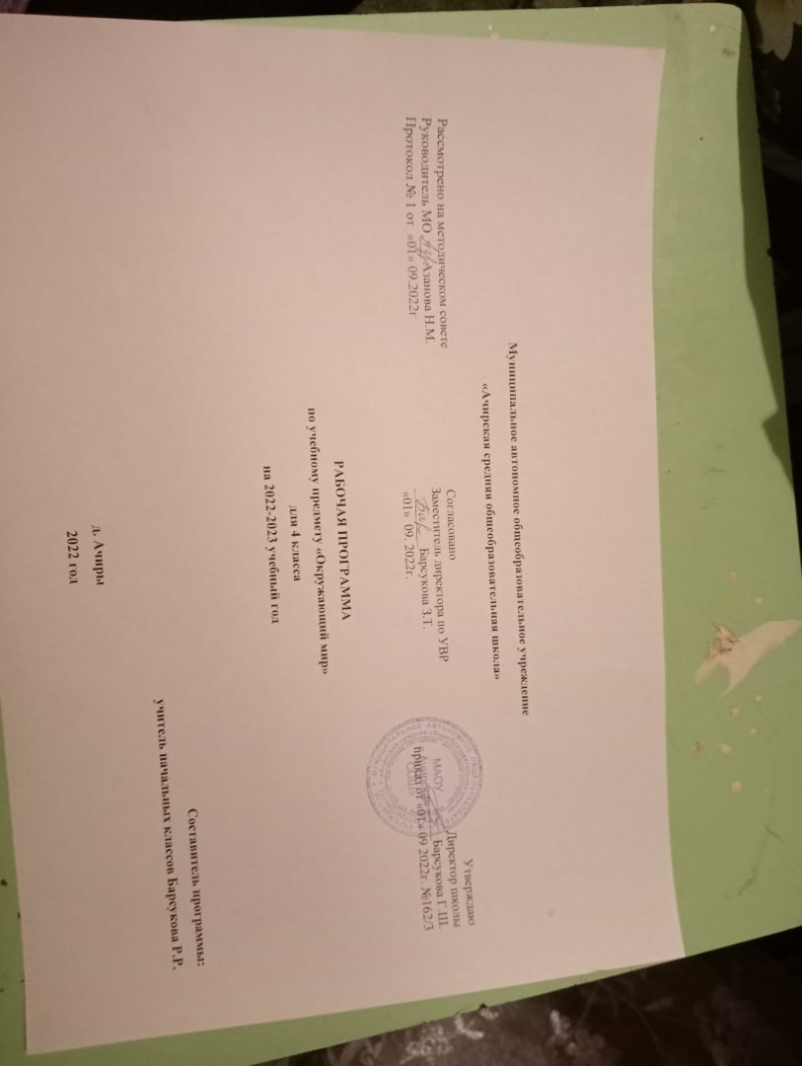

СОДЕРЖАНИЕ УЧЕБНОГО ПРЕДМЕТА
Человек и общество ( 33 ч.)
Конституция — Основной закон Российской Федерации. Права и обязанности гражданина Российской Федерации. Президент Российской Федерации — глава государства. Политико-административная карта России. Общая характеристика родного края, важнейшие
достопримечательности, знаменитые соотечественники.
Города России. Святыни городов России. Главный город родного края: достопримечательности, история и характеристика отдельных исторических событий, связанных с ним.
Праздник в жизни общества как средство укрепления общественной солидарности и упрочения духовных связей между соотечественниками. Новый год, День защитника Отечества,
Международный женский день, День весны и труда, День Победы, День России, День народного единства, День Конституции. Праздники и памятные даты своего региона. Уважение к культуре, истории, традициям своего народа и других народов, государственным символам России.
История Отечества «Лента времени» и историческая карта. Наиболее важные и яркие события общественной и культурной жизни страны в разные исторические периоды: Государство Русь, Московское государство, Российская империя, СССР, Российская Федерация. Картины быта, труда, духовно-нравственные и культурные традиции людей в разные исторические времена. Выдающиеся люди разных эпох как носители базовых национальных ценностей. Наиболее значимые объекты списка Всемирного культурного наследия в России и за рубежом. Охрана памятников истории и культуры. Посильное участие в охране памятников истории и культуры своего края. Личная ответственность каждого человека за сохранность историко-культурного наследия своего края.
Правила нравственного поведения в социуме, отношение к людям независимо от их национальности, социального статуса, религиозной принадлежности.
Человек и природа ( 24 ч.)
Методы познания окружающей природы: наблюдения, сравнения, измерения, опыты по
исследованию природных объектов и явлений. Солнце — ближайшая к нам звезда, источник света и тепла для всего живого на Земле. Характеристика планет Солнечной системы. Естественные спутники планет. Смена дня и ночи на Земле. Вращение Земли как причина смены дня и ночи. Обращение Земли вокруг Солнца и смена времён года. Формы земной поверхности: равнины, горы, холмы, овраги (общее представление, условное обозначение равнин и гор на карте). Равнины и горы России.
Особенности поверхности родного края (краткая характеристика на основе наблюдений). Водоёмы, их разнообразие (океан, море, озеро, пруд, болото); река как водный поток; использование рек и водоёмов человеком. Крупнейшие реки и озёра России, моря, омывающие её берега, океаны. Водоёмы и реки родного края (названия, краткая характеристика на основе наблюдений).
Наиболее значимые природные объекты списка Всемирного наследия в России и за рубежом (2—3 объекта).
Природные зоны России: общее представление, основные природные зоны (климат, растительный и животный мир, особенности труда и быта людей, влияние человека на природу изучаемых зон, охрана природы). Связи в природных зонах.
Некоторые доступные для понимания экологические проблемы взаимодействия человека и природы. Охрана природных богатств: воды, воздуха, полезных ископаемых, растительного и животного мира. Правила нравственного поведения в природе. Международная Красная книга (отдельные примеры).
Правила безопасной жизни ( 5 ч.)
Здоровый образ жизни: профилактика вредных привычек. Безопасность в городе (планировании маршрутов с учётом транспортной инфраструктуры города; правила безопасного поведения в общественных местах, зонах отдыха, учреждениях культуры). Правила безопасного поведения велосипедиста с учётом дорожных знаков и разметки, сигналов и средств защиты велосипедиста.
Безопасность в Интернете (поиск достоверной информации, опознавание государственных
образовательных ресурсов и детских развлекательных порталов) в условиях контролируемого доступа в Интернет.

Резевное время ( 6 ч.)

ПЛАНИРУЕМЫЕ ОБРАЗОВАТЕЛЬНЫЕ РЕЗУЛЬТАТЫ
ЛИЧНОСТНЫЕ РЕЗУЛЬТАТЫ
Личностные результаты освоения программы начального общего образования должны отражать готовность обучающихся руководствоваться ценностями и приобретение первоначального опыта деятельности на их основе, в том числе в части:
Гражданско-патриотического воспитания:
становление ценностного отношения к своей Родине - России; осознание своей этнокультурной и российской гражданской идентичности; сопричастность к прошлому, настоящему и будущему своей страны и родного края; уважение к своему и другим народам; первоначальные представления о человеке как члене общества, о правах и ответственности, уважении и достоинстве человека, о нравственно-этических нормах поведения и правилах межличностных отношений.
Духовно-нравственного воспитания:
признание индивидуальности каждого человека; проявление сопереживания, уважения и доброжелательности; неприятие любых форм поведения, направленных на причинение физического и морального вреда другим людям.
Эстетического воспитания:
уважительное отношение и интерес к художественной культуре, восприимчивость к разным видам искусства, традициям и творчеству своего и других народов; стремление к самовыражению в разных видах художественной деятельности.
Физического воспитания, формирования культуры здоровья и эмоционального благополучия:
соблюдение правил здорового и безопасного (для себя и других людей) образа жизни в окружающей среде (в том числе информационной); бережное отношение к физическому и психическому здоровью.
Трудового воспитания:
осознание ценности труда в жизни человека и общества, ответственное потребление и бережное отношение к результатам труда, навыки участия в различных видах трудовой деятельности, интерес к различным профессиям.
Экологического воспитания:
бережное отношение к природе; неприятие действий, приносящих ей вред.
Ценности научного познания:
первоначальные представления о научной картине мира; познавательные интересы, активность, инициативность, любознательность и самостоятельность в познании.
МЕТАПРЕДМЕТНЫЕ РЕЗУЛЬТАТЫ
Метапредметные результаты освоения программы начального общего образования должны отражать:
Овладение универсальными учебными познавательными действиями:
1) базовые логические действия:
сравнивать объекты, устанавливать основания для сравнения, устанавливать аналогии; объединять части объекта (объекты) по определенному признаку; определять существенный признак для классификации, классифицировать предложенные объекты; находить закономерности и противоречия в рассматриваемых фактах, данных и наблюдениях на основе предложенного педагогическим работником алгоритма; выявлять недостаток информации для решения учебной (практической) задачи на основе предложенного алгоритма; устанавливать причинно-следственные связи в ситуациях, поддающихся непосредственному наблюдению или знакомых по опыту, делать выводы;
2) базовые исследовательские действия:
определять разрыв между реальным и желательным состоянием объекта (ситуации) на основе предложенных педагогическим работником вопросов; с помощью педагогического работника формулировать цель, планировать изменения объекта, ситуации; сравнивать несколько вариантов решения задачи, выбирать наиболее подходящий (на основе предложенных критериев); проводить по предложенному плану опыт, несложное исследование по установлению особенностей объекта изучения и связей между объектами (часть - целое, причина - следствие); формулировать выводы и подкреплять их доказательствами на основе результатов проведенного наблюдения (опыта, измерения, классификации, сравнения, исследования); прогнозировать возможное развитие процессов, событий и их последствия в аналогичных или сходных ситуациях;
3) работа с информацией:
выбирать источник получения информации; согласно заданному алгоритму находить в предложенном источнике информацию, представленную в явном виде; распознавать достоверную и недостоверную информацию самостоятельно или на основании предложенного педагогическим работником способа ее проверки; соблюдать с помощью взрослых (педагогических работников, родителей (законных представителей) несовершеннолетних обучающихся) правила информационной безопасности при поиске информации в сети Интернет; анализировать и создавать текстовую, видео, графическую, звуковую, информацию в соответствии с учебной задачей; самостоятельно создавать схемы, таблицы для представления информации.
Овладение универсальными учебными коммуникативными действиями:
1) общение:
воспринимать и формулировать суждения, выражать эмоции в соответствии с целями и условиями общения в знакомой среде; проявлять уважительное отношение к собеседнику, соблюдать правила ведения диалога и дискуссии; признавать возможность существования разных точек зрения; корректно и аргументированно высказывать свое мнение; строить речевое высказывание в соответствии с поставленной задачей; создавать устные и письменные тексты (описание, рассуждение, повествование); готовить небольшие публичные выступления; подбирать иллюстративный материал (рисунки, фото, плакаты) к тексту выступления;
2) совместная деятельность:
формулировать краткосрочные и долгосрочные цели (индивидуальные с учетом участия в коллективных задачах) в стандартной (типовой) ситуации на основе предложенного формата планирования, распределения промежуточных шагов и сроков; принимать цель совместной деятельности, коллективно строить действия по ее достижению: распределять роли, договариваться, обсуждать процесс и результат совместной работы; проявлять готовность руководить, выполнять поручения, подчиняться; ответственно выполнять свою часть работы; оценивать свой вклад в общий результат; выполнять совместные проектные задания с опорой на предложенные образцы.
Овладение универсальными учебными регулятивными действиями:
1) самоорганизация:
планировать действия по решению учебной задачи для получения результата; выстраивать последовательность выбранных действий;
2) самоконтроль:
устанавливать причины успеха/неудач учебной деятельности; корректировать свои учебные действия для преодоления ошибок.
ПРЕДМЕТНЫЕ РЕЗУЛЬТАТЫ
К концу обучения в 4 классе обучающийся научится:
— проявлять уважение к семейным ценностям и традициям, традициям своего народа и других народов, государственным символам России; соблюдать правила нравственного поведения в социуме; — показывать на физической карте изученные крупные географические объекты России (горы, равнины, реки, озёра, моря, омывающие территорию России); — показывать на исторической карте места изученных исторических событий; — находить место изученных событий на «ленте времени»; — знать основные права и обязанности гражданина Российской Федерации; — соотносить изученные исторические события и исторических деятелей с веками и периодами истории России;
— рассказывать о государственных праздниках России, наиболее важных событиях истории России, наиболее известных российских исторических деятелях разных периодов,
достопримечательностях столицы России и родного края; — описывать на основе предложенного плана изученные объекты, выделяя их существенные признаки, в том числе государственную символику России и своего региона; — проводить по предложенному/самостоятельно составленному плану или выдвинутому предположению несложные наблюдения, опыты с объектами природы с использованием простейшего лабораторного оборудования и измерительных приборов, следуя правилам безопасного труда; — распознавать изученные объекты и явления живой и неживой природы по их описанию, рисункам и фотографиям, различать их в окружающем мире; — группировать изученные объекты живой и неживой природы, самостоятельно выбирая признак для группировки; проводить простейшие классификации; — сравнивать объекты живой и неживой природы на основе их внешних признаков и известных характерных свойств; — использовать знания о взаимосвязях в природе для объяснения простейших явлений и процессов в природе (в том числе смены дня и ночи, смены времён года, сезонных изменений в природе своей местности, причины смены природных зон); — называть наиболее значимые природные объекты Всемирного наследия в России и за рубежом (в пределах изученного); — называть экологические проблемы и определять пути их решения; — создавать по заданному плану собственные развёрнутые высказывания о природе и обществе; — использовать различные источники информации для поиска и извлечения информации, ответов на вопросы; — соблюдать правила нравственного поведения на природе; — осознавать возможные последствия вредных привычек для здоровья и жизни человека; — соблюдать правила безопасного поведения при использовании объектов транспортной инфраструктуры населённого пункта, в театрах, кинотеатрах, торговых центрах, парках и зонах отдыха, учреждениях культуры (музеях, библиотеках и т.д.); — соблюдать правила безопасного поведения при езде на велосипеде, самокате; — осуществлять безопасный поиск образовательных ресурсов и достоверной информации в Интернете.

ТЕМАТИЧЕСКОЕ ПЛАНИРОВАНИЕ
№  п/п | Наименование разделов и тем программы | Количество часов |  |  | Дата  изучения | Электронные  (цифровые)  образовательные ресурсы | Форма реализации воспитательного потенциала
 |  | всего | контрольные работы | практические работы
Раздел 1. Человек и общество.
1. | Государственное устройство РФ (общее представление). | 2 | 0 | 0 |  | https://resh.edu.ru/ | Использование воспитательных возможностей содержания темы через подбор соответствующих политических вопросов, обсуждение важных и ярких событий общественной и культурной жизни страны в разные исторические периоды
2. | Конституция — основной закон Российской  Федерации. Права и обязанности гражданина РФ. | 3 | 0 | 1 |  | https://resh.edu.ru/  Учи.ру
3. | Президент РФ — глава государства. Политико-административная карта России. Города России. | 3 | 1 | 0 |  | https://resh.edu.ru/
 |  |  |  |  |  |  | Использование воспитательных возможностей содержания темы через подбор соответствующих политических вопросов.
3
4. | Общая характеристика родного края: природа, главный город, важнейшие достопримечательности, знаменитые соотечественники. | 3 | 0 | 1 |  | https://resh.edu.ru/ | Использование воспитательных возможностей содержания темы через подбор соответствующих экологических вопросов.
5. | Государственные праздники в жизни российского  общества: Новый год, День защитника Отечества,  Международный женский день, День весны и труда, День Победы, День России, День народного единства, День Конституции. | 3 | 0 | 0 |  | https://resh.edu.ru/ | Включение в урок игровых процедур для поддержания мотивации обучающихся к получению знаний.
6. | Праздники и памятные даты своего региона.  Характеристика отдельных исторических событий, связанных с ним. | 2 | 0 | 0 |  | https://resh.edu.ru/ | Включение в урок игровых процедур для поддержания мотивации обучающихся к получению знаний.  Применение групповой работы или работы в парах, которые учат обучающихся командной работе и взаимодействию с другими обучающимися
7. | История Отечества «Лента времени» и историческая карта. | 2 | 0 | 1 |  | https://resh.edu.ru/
8. | Наиболее важные и яркие события общественной и культурной жизни страны в разные исторические периоды: государство Русь, Московское государство, Российская империя, СССР, Российская Федерация. | 4 | 1 | 0 |  | https://resh.edu.ru/ | Использование воспитательных возможностей содержания темы через подбор соответствующих политических вопросов.
9. | Картины быта, труда; духовно-нравственные и культурные традиции людей в разные исторические времена. | 3 | 0 | 1 |  | https://resh.edu.ru/ | Применение на уроке интерактивных форм работы с обучающимися: интеллектуальных игр, стимулирующих познавательную мотивацию обучающихся
10. | Выдающиеся люди разных эпох как носители базовых национальных ценностей. | 3 | 0 | 1 |  | https://resh.edu.ru/ | Использование воспитательных возможностей содержания темы через подбор соответствующих политических вопросов.
11 | Наиболее значимые объекты списка Всемирного культурного наследия в России и зарубежом (3—4 объекта). Охрана памятников истории и культуры. | 2 | 0 | 1 |  | https://resh.edu.ru/ | Использование воспитательных возможностей содержания темы через подбор соответствующих политических вопросов.

12 | Посильное участие в охране памятников истории и культуры своего края. | 1 | 0 | 1 |  | https://resh.edu.ru/ | Применение на уроке интерактивных форм работы с обучающимися: интеллектуальных игр, стимулирующих познавательную мотивацию обучающихся
13 | Правила нравственного поведения, культурные традиции людей в разные исторические времена. | 2 | 1 | 0 |  | https://resh.edu.ru/
Итого по разделу |  | 33
Раздел 2. Человек и природа. |  |  |  |  |  |  |  | Использование воспитательных возможностей содержания темы через подбор соответствующих экологических вопросов.
1. | Солнце — ближайшая к нам звезда, источник света и тепла для всего живого на Земле. | 1 | 0 | 0 |  | https://resh.edu.ru/
2. | Характеристика планет Солнечной системы. Естественные спутники планет. | 2 | 0 | 1 |  | https://resh.edu.ru/
3. | Смена дня и ночи на Земле. Вращение Земли как причина смены дня и ночи. | 1 | 0 | 0 |  | https://resh.edu.ru/
4. | Обращение Земли вокруг Солнца и смена времён года. | 1 | 0 | 0 |  | https://resh.edu.ru/ | Применение на уроке интерактивных форм работы с обучающимися: интеллектуальных игр, стимулирующих познавательную мотивацию обучающихся
5. | Формы земной поверхности: равнины, горы, холмы, овраги (общее представление, условное обозначение равнин и гор на карте). Равнины и горы России. | 2 | 0 | 0 |  | https://resh.edu.ru/
6. | Особенности поверхности родного края (краткая характеристика на основе наблюдений). | 1 | 0 | 0 |  | https://resh.edu.ru/
7. | Водоёмы, их разнообразие (океан, море, озеро, пруд); река как водный поток. | 2 | 0 | 0 |  | https://resh.edu.ru/
8. | Крупнейшие реки и озёра России, моря, омывающие её берега, океаны. Использование человеком водоёмов и рек. | 2 | 1 | 0 |  | https://resh.edu.ru/
9. | Водоёмы и реки родного края: названия, краткая характеристика. | 1 | 0 | 1 |  | https://resh.edu.ru/
10 | Наиболее значимые природные объекты списка Всемирного наследия в России и зарубежом. | 1 | 0 | 1 |  | https://resh.edu.ru/ | Использование воспитательных возможностей содержания темы через подбор соответствующих политических вопросов.
11 | Охрана природных богатств: воды, воздуха, полезных ископаемых, растительного и животного мира.  Международная Красная книга (3—4 примера). | 3 | 0 | 1 |  | https://resh.edu.ru/
12 | Правила нравственного поведения в природе. | 1 | 0 | 1 |  | https://resh.edu.ru/
13 | Природные зоны России: общее представление об основных природных зонах России: климат,  растительный и животный мир, особенности труда и быта людей, охрана природы. | 4 | 1 | 0 |  | https://resh.edu.ru/ | Применение на уроке интерактивных форм работы с обучающимися: интеллектуальных игр, стимулирующих познавательную мотивацию
14 | Связи в природной зоне. | 2 | 0 | 0 |  | https://resh.edu.ru/ | Применение на уроке интерактивных форм работы с обучающимися: интеллектуальных игр, стимулирующих познавательную мотивацию обучающихся
Итого по разделу |  | 24
Раздел 3. Правила безопасной жизни.
1 | Здо00ровый образ жизни: профилактика вредных привычек. | 1 | 0 | 1 |  | https://resh.edu.ru/ | Применение на уроке интерактивных форм работы с обучающимися: интеллектуальных игр, стимулирующих познаватель ную мотивацию обучающихся
2 | Безопасность в городе. Планирование безопасных  маршрутов с учётом транспортной инфраструктуры города; правила безопасного поведения велосипедиста (дорожные знаки, дорожная разметка, сигналы и средства защиты велосипедиста). | 2 | 1 | 0 |  | https://resh.edu.ru/
3 | Безопасность в Интернете (поиск достоверной  информации опознание государственных  образовательных ресурсов и детских развлекательных порталов) в условиях контролируемого доступа в Интернет. | 2 | 0 | 0 |  | https://resh.edu.ru/ | Применение на уроке интерактивных форм работы с обучающимися: интеллектуальных игр, стимулирующих познавательную мотивацию обучающихся
Итого по разделу |  | 5
Резервное время |  | 6
ОБЩЕЕ КОЛИЧЕСТВО ЧАСОВ ПО ПРОГРАММЕ |  | 68 | 6 | 13

00

